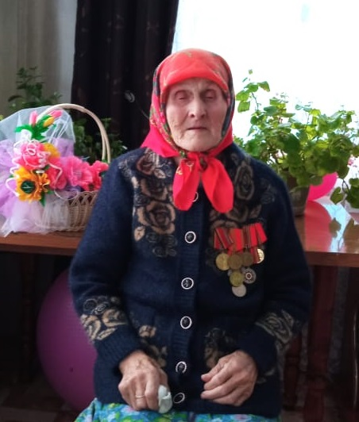

Маркова Анна Николаевна, 20.01.1931 года рождения, проживает по адресу: Республика Татарстан, Дрожжановский район, с.Новое Ильмово, ул.Восточная, д.8. Вдова, муж умер в 2004 году. Их семья в селе считалась образцовой. Всю трудовую деятельность проработала в колхозе. Родила и воспитала пятерых детей: два сына и три дочери. В настоящее время у нее 10 внуков и 11 правнуков. Проживает с семьей младшего сына Бориса.

